1. Памятник Николаю II и принцессе Алисе
Вставьте пропущенные слова:
В городе _________ ___ октября 18__ года произошла __________ цесаревича _______ _________________ и его __________- принцессы _________ Гессен-Дармштадской.

2. «Capri ad Alusta» - данная фраза переводится как «От Капри Алуште». Данный камень был установлен в 1986 г.
Найдите в интернете, где находится город Капри? В какой стране? На берегу какого моря находится?
И что значит слово: побратимы?

3. Беседка
Металл – это такой материал, который используют в строительстве, производстве машин, самолётов, кораблей, в медицине, в ювелирном деле и даже в космосе.
Еще в древности человек использовал этот материал чтоб изготавливать из него самые разные вещи. Попробуйте соединить инструмент древнего человека и его название

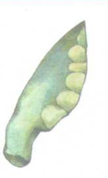 | Скребок  Наконечник копья  Молоток  Игла  Топор | 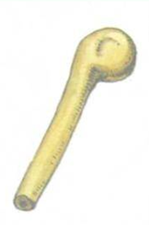
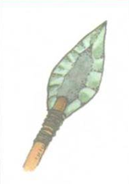 | Скребок  Наконечник копья  Молоток  Игла  Топор | 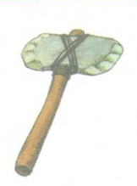
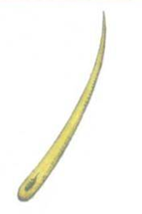 | Скребок  Наконечник копья  Молоток  Игла  Топор

4. Алуштинский историко-краеведческий музей
Амфора и пифос – это античный сосуд для хранения сыпучих и жидких веществ, например, зерна, вина, рыбы или оливкового масла. В них перевозили различные продукты.
Разница в форме самого сосуда: амфора имеет острую нижнюю часть и узкое горлышко, а пифос – более круглый, напоминает бочку, или яйцо.
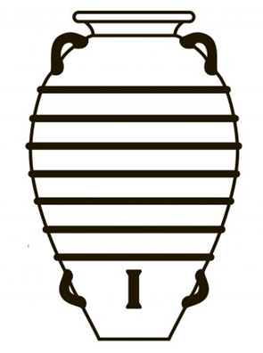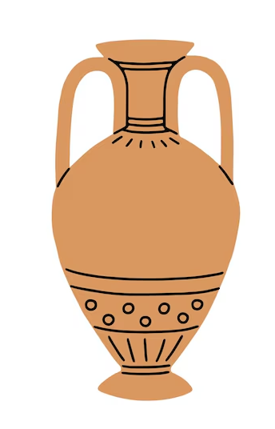
Пифос Амфора
Ответьте на вопросы:

Что такое пифос и амфора?
а) большая тарелка б) греческая ложка в) сосуд

Что из перечисленного можно хранить в пифосе и амфоре?
а) гречку б) оливковое масло в) мясо

Как пифосы и амфоры попали к нам в Крым?
А) их принесло течением б) на кораблях в) их привезли на ослах

Какие страны считаются родиной пифосов и амфор?
А) Россия б) Греция в) Англия г) Италия д) Китай

5. Галерея иллюзий
Разгадайте кроссворд и вам будет подсказка для следующего шага
6.
5.
4.
3.
2.
1.
1) Наш город расположен на берегу Черного _______?
2) Сладкая и вкусная, ее дарят на новый год.
3) Зеленая и пушистая, растет в лесу.
4) Это транспортное средство используется для перевозки грузов, товаров, людей и животных, перемещается по воде.
5) Белое и пушистое, летает в небе.
6) Каменная и огромная ______, ее еще покоряют.

6. Максим Горький
Максим Горький – настоящее имя Алексей Пешков – писатель, не раз бывавший в Крыму. В Алуште Максим Горький бывал несколько раз; сначала как обычный человек, а затем уже как писатель. В Алушту писатель приезжал к своим друзьям-писателям, а также, чтоб прогуляться по прекрасным окрестностям Алушты.
Вот что пишет Максим Горький о Южном береге Крыма: «Я шел в немом восхищении перед красотой природы этого куска земли, ласкаемого морем».
Многие знаменитые люди восхищались и любили наш край, наш Крым. Думаю, что его любите и вы А теперь найдите доказательство на следующей точке.

7. Я люблю Алушту
Ответьте на несколько вопросов про Черное море:
Есть ли Черном море ядовитые рыбы?
а) да б) нет в) не знаю
Есть ли в Черном море медузы?
а) да б) нет в) не знаю
Какое моря больше?
а) Азовское б) Черное
На берегу какого моря находится Севастополь?
А) Азовского б) Черного
8. Храм Инны, Пинны и Риммы
Храм был открыт в июле 2024 года. Храм-часовня построен во имя мучеников Инны, Пинны и Риммы.
Разгадайте кроссворд и вам будет подсказка для следующего шага
6.
5.
4.
3.
2.
1.

1) Искусственный водоём или стеклянный ящик с водой для содержания рыб, водных животных и растений.
2) Жидкость без вкуса, запаха, цвета, которая входит в состав всех живых существ, имеет химическую формулу Н2O.
3) Небольшой зверёк из отряда грызунов.
4) Уникальный представитель морской фауны. Это не растение, не рыба, а именно животное. На 98 % состоит из воды. Скелета у нее нет, глаз нет, головного мозга тоже нет, но обычно есть фактически сразу две нервные системы.
5) Смесь газов: азота, кислорода и углекислого газа. Самый важный из них — кислород, потому что именно им дышит человек. Он есть везде — на улице, в комнате, в земле, в воде. Любое свободное пространство на нашей планете естественным образом заполняется им.
6) Небесное тело, видимое простым глазом в форме светящейся точки на небе.

9. «Звезда», или Обелиск над братской могилой членов правительства Советской Социалистической Республики Тавриды
Прочитайте и запомните!
На территории Крыма в 1918 году существовала краткосрочная Советская Социалистическая Республика Таврида, просуществовавшая всего 44 дня. В этот период в регионе шла жесткая борьба между разными силами.
Обелиск над братской могилой членов правительства Советской Тавриды установлен на площади Революции в Приморском парке Алушты. В 1918 году Таврическая республика провозгласила советскую власть, но через месяц германские войска захватили регион. Члены её правительства были схвачены и расстреляны. В 1933 году началась работа по увековечению их памяти, а в 1940 году был открыт памятник, выполненный архитекторами К.Ф. Галеевым и Я.У. Усеиновым. Памятник — 17-метровое сооружение с обелиском и мемориальными досками с именами погибших. Во время оккупации он был повреждён, после освобождения восстановлен в 1944 году.

Вы прошли квест! Поздравляю!!!
